Информационные материалы к проектам подлежащих рассмотрению на общественных обсуждениях с 26.01.2024 по 15.02.2024.

- Земельный участок:
кадастровый номер: 54:24:010269:18;
адрес: Новосибирская область, Тогучинский район, город Тогучин, ул. ул. Вокзальная, д. 80;
площадь: 746 кв. м.;
категория земель: земли населенных пунктов;
территориальная зона: нЖин (зона застройки индивидуальными жилыми домами в границах земель населенных пунктов).

Запрос: Предоставление разрешения на отклонение от предельных параметров разрешенного строительства, реконструкции объекта капитального строительства в части уменьшения минимального отступа от границ земельного участка с 3,0 метров до 0,0 метра со стороны ул. Вокзальной согласно схеме.
Планируется: строительство жилого дома.
Схема расположения здания в границах земельного участка:
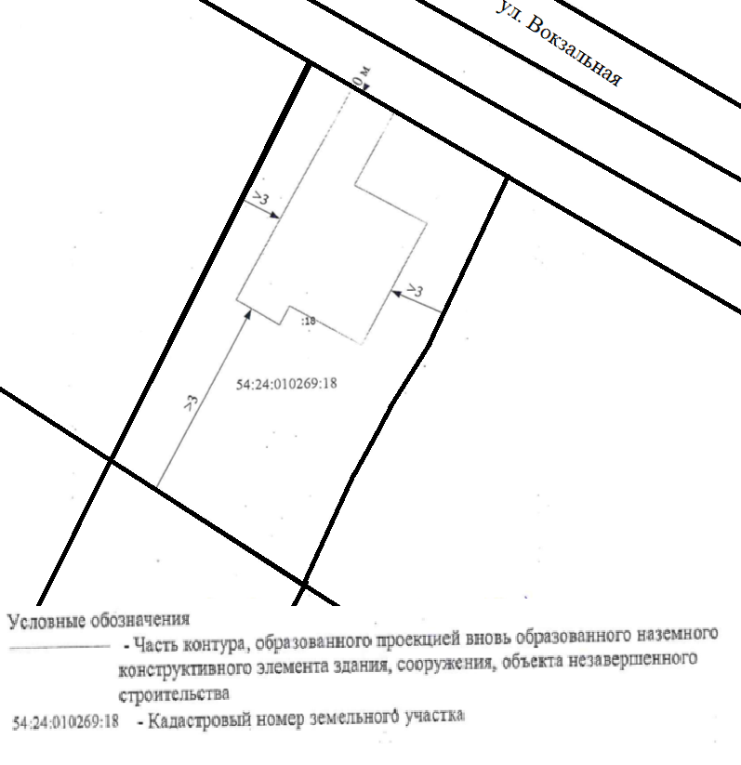
- Земельный участок:
кадастровый номер: 54:24:010127:128;
адрес: Новосибирская область, Тогучинский район, город Тогучин, ул. Центральная, д. 101;
площадь: 1500 кв. м.;
категория земель: земли населенных пунктов;
территориальная зона: нЖин (зона застройки индивидуальными жилыми домами в границах земель населенных пунктов).

Запрос: Предоставление разрешения на условно разрешенный вид использования земельного участка или объекта капитального строительства «Магазины».
Планируется: строительство магазина.
Схема расположения земельного участка:
